|  |  |  |  |  |
| --- | --- | --- | --- | --- |
|  |  | | | |
| **Rédaction** | NOM Prénom/fonction | | | |
| **Révision** | NOM Prénom/fonction | | | |
| **Validation** | NOM Prénom/fonction | Date : |  |
| Signature : |  |

|  |  |  |
| --- | --- | --- |
| **Version** | | **Modifications** |
|  |  |  |
|  |  |  |

*Les modifications d’une version à l’autre sont signalées par le symbole 🖉*

**Objectif**

Cette POS donne des instructions pour la gestion et le remplissage des questionnaires de l’étude ICONE.

**Champ d’application**

Tous les membres de l’équipe de l’étude ANRS 95050 ICONE impliqués dans le remplissage des questionnaires.

**Abréviations**

|  |  |
| --- | --- |
| **e-CRF** | Cahier d’observation électronique |
| **CMG** | Centre de méthodologie et de gestion |
| **POS** | Procédure Opératoire Standardisée |
| **RDS** | Respondent Driven Sampling survey |
| **RVS12** | Visite d’évaluation du traitement |
| **S44-48** | Visite de fin d’étude |

**Définitions**

**Documents de référence**

Protocole – Questionnaire RDS – Questionnaire RVS12-S44-48

**Distribution**

|  |  |
| --- | --- |
| **RECIPIENDAIRES** | **POUR ACTION** |
| *Tous les investigateurs* | *X* |
| *Chef de projet, data manager, statisticien du CMG* | *X* |

# QUESTIONNAIRE

Chaque participant inclus dans l’étude sera accompagné pour répondre à un questionnaire le jour de la RDS.

Les participants inclus dans la phase de suivi, pour le traitement de leur Hépatite C répondront à deux questionnaires supplémentaires, lors de la visite RVS12 et lors de la visite de fin d’étude.

Il existe deux questionnaires dans l’étude ICONE :

* **Questionnaire RDS**
* **Questionnaire RVS12-S44-48**

Les données recueillies dans ces questionnaires portent sur les données socio-démographiques, les comportements sexuels du participant, sa consommation d'alcool, de drogues, et de médicaments de substitution, ses pratiques d’usage à risque de transmission de l’hépatite C, de l’hépatite B et du VIH, ses antécédents en matière d'utilisation des services de traitement et de prévention, ses antécédents d’incarcération et d’hospitalisation en psychiatrie.

Dans le questionnaire RDS, des données concernant la méthodologie de la RDS et sur l’enquête de population seront recueillies.

Les questionnaires sont remplis sous format papier et utilisés comme données sources pour le cahier d’observation électronique (eCRF).

Les données collectées pour chaque participant sont ensuite enregistrées dans le eCRF, accessible 24 heures sur 24 avec un accès personnel sécurisé.

# PERSONNEL DE L’ETUDE en chargé de REMPLIR LE QUESTIONNAIRE

Les Travailleurs Pairs sont formés à la conduite des questionnaires sous forme d’entretien.

Ils doivent mener les entretiens et compléter les questionnaires avec les réponses du participant.

Lors de la **visite RDS**, l’entretien pour le remplissage du questionnaire a lieu après le dépistage par TROD, en attendant le résultat du TROD.

Lors des **visites RVS12 ou de fin d’étude** :

* Si le **site de recherche** est toujours ouvert, le participant y sera accueilli pour remplir le questionnaire ;
* Si le participant a accepté une orientation, le Travailleur Pair se déplace dans la **structure d’accueil** avec l’accord de la structure ;
* Si le participant n’a pas accepté d’être orienté, le Travailleur Pair se déplace sur le **lieu de vie**.

# Collecte des donnees

# Conduite de l’entretien

Afin d'uniformiser la collecte de données et de maximiser la qualité, il est essentiel que les entretiens avec les participants soient menés de manière non biaisée et sans jugement.

# Techniques d’entretien

Un enquêteur utilise des techniques verbales et non verbales pour obtenir les réponses les plus honnêtes, précises et approfondies des participants.

* **Principes :**

• Restez toujours neutre ;

• Posez toutes les questions dans l'ordre présenté dans le questionnaire ;

• Posez toutes les questions exactement telles que formulées ;

• Découragez la conversation non liée tout en posant des questions.

* **Accueil du participant :**

Présentez-vous et essayez de créer un lien, une relation entre vous et le participant pour l'aider à se sentir à l'aise pendant l'entretien.

Certaines sections du questionnaire comprennent des déclarations d'introduction avant certains éléments pour aider à préparer le participant aux questions sensibles. Lisez chacune de ces introductions telles qu'elles apparaissent sur les formulaires.

* **Poser des questions sensibles :**

Certains questionnaires portent sur des sujets très sensibles comme la consommation de drogues et le comportement sexuel.

Votre niveau de confort à poser des questions sensibles affectera le confort et les réponses du participant. Si vous posez les questions de manière confiante et positive, le participant se sentira plus confiant et plus à l'aise pour répondre aux questions. Établissez un contact visuel avec le participant pour lui faire savoir que vous écoutez et que vous savez qu'on lui pose des questions difficiles. Évitez de vous excuser pour les questions ou de faire des mimiques qui pourraient montrer que vous n’êtes pas neutre à propos d'une question ou de la réponse du participant.

* **Enregistrer les réponses des participants dans leur intégralité :**

Les questions posées par l’enquêteur comportent généralement une liste de catégories de réponses. Notez la réponse du participant.

Parfois, une case « autre, précisez » est incluse comme l'une des catégories de réponses afin de saisir les réponses des participants qui ne correspondent à aucune des catégories répertoriées. Dans ce cas, notez la réponse du participant mot pour mot.

* **Stimuler l'interview :**

Vous devez être attentif à la fois aux besoins du participant et aux contraintes de votre emploi du temps. Il est important que le participant ne se sente pas pressé. Rythmez votre lecture des questions en fonction de l'évaluation de la capacité du participant à comprendre. Laissez le participant finir de parler avant d'enregistrer sa réponse et de passer à la suivante.

* **Lecture des questions à haute voix :**

Lisez tous les articles au participant exactement tels qu'ils sont libellés et parlez clairement. Ne reformulez pas un élément car cela peut changer sa signification, ce qui le rend incompatible avec l'entretien d'un autre participant. Fournissez une explication ou une interprétation si nécessaire uniquement après avoir lu l'item mot à mot. Découragez les conversations non liées pendant la collecte des données. Le cas échéant, notez les questions et les préoccupations soulevées par le participant au cours de l'entretien et indiquez que le sujet peut être discuté à la fin de l'entretien.

* **Aide à l’obtention de réponse :**

Parfois, un participant peut ne pas se souvenir ou ne pas connaître la réponse à chaque question. Il est possible de l’aider à réfléchir davantage à une question ou à affiner une réponse qui est trop générale, en veillant à ne pas biaiser ou orienter sa réponse.

Voici quelques stratégies à utiliser lorsqu'un participant répond initialement « ne sait pas » à un élément ou ne peut pas affiner sa réponse suffisamment pour que l'élément soit enregistré de manière adéquate.

• Répéter : Bien que le participant puisse vous entendre la première fois que vous posez une question, il / elle peut avoir besoin d'entendre la question plus d'une fois pour y répondre. Répétez l'élément tel qu'il est écrit plutôt que de reformuler la question.

• Faire écho : Parfois, entendre la réponse avec une voix différente aidera le participant à être plus précis. Répétez la réponse exacte du participant dans un style neutre et sans jugement.

• Garder le silence : C’est parfois utile lorsqu'un participant a besoin de plus de temps pour réfléchir attentivement à une question ou essaie de déterminer une réponse plus précise à une question. Bien que le silence puisse sembler gênant, arrêtez-vous brièvement lorsque le participant semble incertain de sa réponse.

• Le non verbal : Des gestes de la main ou du visage peuvent aider le participant à trouver une réponse. N'oubliez pas que tous ces gestes doivent être neutres et sans jugement.

• Demander de préciser : Bien qu'un participant puisse donner une réponse qu'il considère exacte, elle peut ne pas être suffisamment précise. Par exemple, un élément demande le nombre de fois que le participant a fait quelque chose et il / elle répond avec une fourchette (« 5 à 10 »). Les plages ne sont pas acceptables pour ce type de questionnaire. Dans ce cas, la question « Pouvez-vous être plus précis ? » est souvent suffisant pour aider le participant à choisir la réponse la plus précise.

# INSTRUCTIONS DE REMPLISSAGE

Chaque participant inclus dans l’étude est invité à remplir le questionnaire RDS.

Tous les participants de l’étude identifiés après la RDS avec une hépatite chronique sont invités à remplir les questionnaires RVS12 et S44-48.

Une fois remplis, les Questionnaires sont conservés dans le dossier du participant (un dossier par participant).

# Instructions générales

Les questions sont lues au participant par le Travailleur Pair, et si nécessaire, elles sont traduites oralement.

***Symboles***

🡺 : selon la réponse donnée, certaines questions doivent être sautées. Indique le numéro de la question suivante.

Exemple : 🡺 **Si Non aller à Q10** signifie « Si la case Non est cochée, aller à la question 10 »

**ACTION** : Le travailleur Pair doit effectuer l’Action inscrite en gras avant de passer à la question suivante.

Exemple : **LIRE** signifie que la phrase suivante doit être lue en entier et à voix haute

***Code d'identification du participant***

Chaque participant est identifié par un code dans l'étude, que le participant soit seulement pré-inclus ou définitivement inclus dans l'étude. Il est constitué d'une chaîne de caractères alphanumériques. La première lettre est le (C), suivi de 3 chiffres et d'une lettre aléatoire.

Exemple : **C148B** est noté |_C_|_1_|_4_|_8_|_B_|

* **Ce code est à remplir sur chaque page d’entête du Questionnaire**.

***Initiales de l’enquêteur***

Les initiales de l’enquêteur sont **obligatoires** : aucun Questionnaire ne peut être saisi sans les initiales de l’enquêteur.

La personne qui a rempli le formulaire est identifiée par ses initiales, qui sont inscrites dans les cases prévues à cet effet. La première lettre du prénom et les deux premières lettres du nom sont prises en compte.

Exemple : **Alain Mour** est noté |_A_|_M_|_O_|

***Dates***

La Date de visite est **obligatoire** : aucun Questionnaire ne peut être saisi sans date de visite.

La date doit être enregistrée dans un format Jour/Mois/Année : |_j_|_j_| / |_m_|_m_| / |_a_|_a_|

Exemple : **23 novembre 2018** est noté |_2_|_3_| / |_1_|_1_| / |_1_|_8_|

Si une date exacte et complète n'est **pas connue**, indiquez le mois et l'année, sinon indiquez uniquement l'année. Inscrivez « NK » (Not Known, Pas Connu) pour les données inconnues dans l'espace prévu à cet effet.

Exemple : **mars 2019** est noté |_N_|_K_| / |_0_|_3_| / |_1_|_9_|

***Données numériques***

**Ne laissez aucun champ vide**. Utilisez le zéro de tête.

Exemple : **65** est noté |_0_|_6_|_5_|

***Questions***

Par défaut toutes les questions sont à **choix unique,** une seule réponse est donc autorisée **sauf si le choix multiple est indiqué** par le symbole :

Lorsque les possibilités de réponse sont énumérées, **cochez** la bonne réponse dans la case.

Exemple : 24. Fumez-vous du tabac ? 🗹 Oui ❑ Non

|  |
| --- |
| Exemple de choix multiple : 29.1.2 Si Oui, mode d’obtention ?  🗹 Médecine libérale ❑ Antenne Méthadone  ❑ CSAPA 🗹 Rue ❑ Autre |

**Ne laissez aucun champ vide**. Si le participant ne veut pas répondre à certaines questions, l’enquêteur coche la case **NSPP** (Ne Se Prononce Pas) ou la case **NA** (Non Applicable).

Exemple : 64. Avez-vous eu des rapports sexuels en échange d’argent ? ❑ Oui ❑ Non 🗹 NSPP

Certaines questions sont à **choix ouvert** ou offrent la possibilité de **préciser** :

* Utilisez un stylo à bille à encre noire pour remplir les formulaires ;
* Remplissez les formulaires de manière complète et lisible :
* Écrivez en majuscules ;
* N’utilisez pas de signes ou de symboles ;
* Ecrivez en français, même si l’entretien se fait dans une autre langue.

|  |
| --- |
| Exemple : 12. Quelle est votre nationalité ? ………………………  **česky** est noté **TCHEQUE** |

* Pas d’abréviation

|  |
| --- |
| Exemple : 14 Quel est votre lieu de vie actuel ?  ❑ Durable ❑ Provisoire ❑ Squat ❑ Tente ❑ Rue ❑ NSPP 🗹 Autre  14.1 Si Autre, précisez ……………….  **dhu** est noté **DISPOSITIF D’HEBERGEMENT D’URGENCE** |

* En cas d’erreur / Pour effectuer une correction :
* N’utilisez pas de gomme ou de liquide correcteur/ruban ;
* Rayez la mention erronée par un seul trait horizontal : la mention rayée doit être visible et lisible ;
* Inscrivez les données correctes à côté de l'erreur ;
* Notez vos initiales et datez toutes les modifications apportées.

|  |  |  |  |  |  |  |  |  |  |  |  |  |  |  |  |  |  |  |
| --- | --- | --- | --- | --- | --- | --- | --- | --- | --- | --- | --- | --- | --- | --- | --- | --- | --- | --- |
| |  |  |  |  |  |  |  |  |  | | --- | --- | --- | --- | --- | --- | --- | --- | --- | | Exemple 1 : Date erronée | ~~1~~ | ~~0~~ | / | 0 | 9 | / | 1 | 4 | |  | 0 | 9 |  | AMO |  |  | 11/12/18 | |   Correction Initiales investigateur Date de correction |

|  |
| --- |
| Exemple 2 : Case à cocher  ❑ Oui ☒ Non ☒ Oui ☒ Non  ❑ AMO 11/12/18 |

# Instructions spécifiques

Certaines questions peuvent être sujettes à interprétation.

Afin d'uniformiser la collecte de données et de maximiser la qualité, il est essentiel que tous les enquêteurs et tous les participants comprennent les questions de la même manière.

Se reporter à ces instructions spécifiques aussi souvent que nécessaire.

Certaines questions sont présentes dans les deux questionnaires, mais numérotées différemment.

Par soucis de simplification, les explications ne seront pas répétées mais listées avec les deux références :

|  |
| --- |
| Exemple : Question 10 du questionnaire RDS et Question 3 du questionnaire RVS12-S44-S48 est noté **Q10** RDSet **Q3** RVS12 |

**Q3, Q4 et Q5** RDS :

Le terme « **nom** » est entendu au sens de **Nom de famille complet** ou **Prénom** ou **Surnom habituel.**

**Q7** RDS**:**

A la question « **Pouvez-vous me le montrer** », le participant doit avoir l’objet sur lui, le sortir de sa poche.

**Q9** RDS**:**

Utilisez le *Support visuel objet unique* (Annexe 1).

**Q10** RDS**:**

La réponse doit être donnée par le participant. On veut savoir comment le participant se définit, et non comment l’investigateur le perçoit.

**Q14** RDS**:**

La question est à choix unique. Il ne peut pas y avoir plusieurs réponses.

Le terme « **actuel** » est entendu au sens **Habituel**, le **Plus fréquent**.

Si le participant n’arrive pas à choisir, demandez-lui de vous donner son lieu de couchage du **Jour de la visite**.

**Q15** RDS**:**

Cochez la réponse « **Avec des amis** » si le participant déclare vivre « **Avec d’autres personnes** ».

**Q17** RDS**:**

La **PUMA** (Protection Universelle Maladie) est l’ancienne **CMU** de base (Couverture Maladie Universelle).

**AME** signifie Aide Médicale d’Etat.

**Q18** RDS**:**

Pour information, la **CMUc** (Couverture Maladie Universelle Complémentaire) est devenue la **CSS** (Couverture Santé Solidarité).

**Q20, Q21 et Q22** RDSet **Q4, Q5 et Q6** RVS12**:**

Comme précisé avant ces trois questions, le terme « **verre** » est entendu au sens **Verre standard contenant une Unité d’alcool**. S’il est difficile pour le participant d’évaluer sa consommation habituelle en **Verres standards**, lui présenter le *Mémo des boissons alcoolisées* (Annexe 2).

**Q24** RDSet **Q10** RVS12**:**

A cette question, nous ne voulons connaitre que la consommation de tabac seul (cigarettes), et pas la consommation de tabac avec du cannabis (joints).

**Q29.1.4** RDSet **Q12.1.**4 RVS12 :

Les termes « **usage prescrit ou** **courant** » sont attendus au sens **Recommandé**, respectant les recommandations et les modes d’administration inscrits dans **l’AMM** (Autorisation de mise sur le marché), respectant la posologie et le mode d’administration **prescrit par le médecin**.

**Q32.5** et **Q32.8** RDS et **Q15.5** et **Q15.8** RVS12 :

Ne pas lire la liste complète des produits. Cette liste est un outil pour aider l’enquêteur à vérifier la réponse du participant. Toutefois, des exemples peuvent être lus au participant s’il ne connaît pas le sens du mot « **opiacés** ».

**Q50** RDS et **Q33** RVS12**:**

Il est possible que le participant réponde « **Non** » à cette question, car c’est **la réponse attendue**, **la bonne réponse**, puisque qu’il ne faut pas le faire. Ce phénomène se nomme *désirabilité sociale* : cela consiste à vouloir donner une bonne image de soi-même à ses interlocuteurs et de cacher ses défauts.

Pour confirmer la réponse, ne pas hésiter à reformuler et à reposer la question, par exemple en listant les propositions de la question suivante (**Dire** : « Vous n’avez jamais partagé votre aiguille ? Votre seringue ? »).

**Q54** RDSet **Q37** RVS12**:**

Le terme « **en général** » est entendu au sens **le plus fréquent**, **la plupart du temps**.

**Q59** RDS et **Q42** RVS12 :

Le terme « **trans** » est entendu au sens **Transgenre**, **Transidentitaire** ou en **Transition**.

Le terme « **non défini** » est entendu au sens **Sans importance,** c’est-à-dire **Peuvent être des hommes ou des femmes**, comme au sens **Pangenre**, qui ne se défini comme **Non-genré**, **Non-binaire**.

**Q61** et **Q62** RDS et **Q44** et **Q45** RVS12 :

Le terme « **chemsex** » est entendu au sens **sans injection**, contrairement au terme « slam » qui est entendu au sens **avec injection.**

**Q63** RDS et **Q46** RVS12 :

Le terme « **même occasion**» est entendu au sens **Plusieurs personnes simultanément** ou **Plusieurs personnes au cours d’une même soirée** ou d’un même week-end**.**

**Q66** RDS et **Q49** RVS12 :

Le terme « **protection**» est entendu au sens **Pour ne pas être seul** ou **Pour se sentir en sécurité dans la rue ou en squat.** Cochez « oui » si la personne a déjà eu des rapports sexuels **En échange d’un hébergement**.

**Q68** RDS **et Q51** RVS12**:**

Le terme « **incarcéré »** est entendu au sens **En détention, Emprisonné, En prison.** Ne pas prendre en compte les garde-à-vue ou les heures passées en cellule de dégrisement.

# Annexe 1 SUPPORT VISUEL OBJET UNIQUE

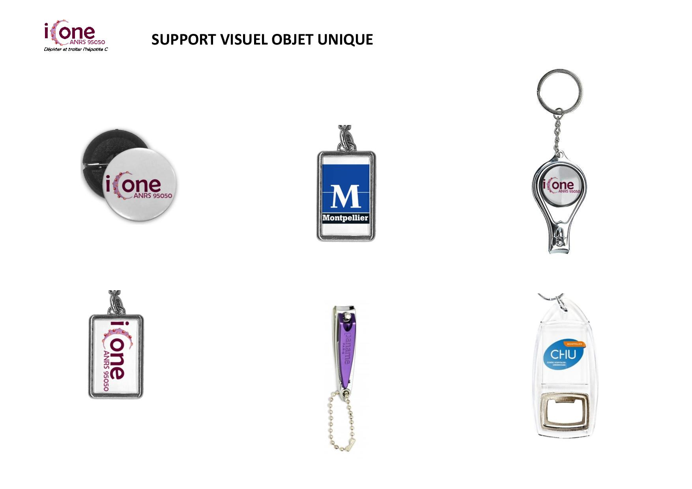

# Annexe 2 Mémo des boissons alcoolisées

